Fecha: 28.02.2025
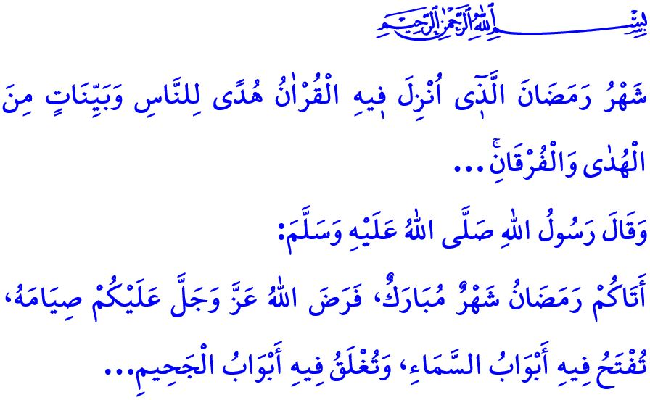
ENTRANDO EN LA TEMPORADA DE LA MISERICORDIA Y EL PERDÓN
¡Honorables musulmanes!
Buenas noticias para todos, gracias a nuestro Señor la media luna de Ramadán se alzará de nuevo sobre nosotros. Daremos la bienvenida a la temporada de la misericordia y el perdón con la primera oración de tarawih que realizaremos esta noche, inshaAllah. El tarawih es una oración sunna que nuestro Amado Profeta (s.a.s) realizó, dirigió en congregación y quiso que su umma la practicara, por esto se ha mantenido hasta el día de hoy desde el tiempo de los Compañeros; es un acto de adoración excepcional que le da un respiro a nuestras almas cansadas, alivia nuestros corazones tristes y es un medio de perdón a causa de nuestros pecados. Nuestro Profeta (s.a.s) dijo: “Quien realiza la oración de Tarawih con fe y esperando su recompensa de Allah, sus pecados previos serán perdonados”.
¡Queridos creyentes!
Esta noche nos despertaremos para el sajur, la bendición del Ramadán, inshaAllah, en este momento también es hora de la oración del tajayúd. Es tiempo de oración y súplica, de arrepentimiento y de búsqueda de perdón, además levantarse para el sajur es presenciar el despertar de las creaturas, es dejar el sueño y la despreocupación a un lado y resucitar con los dones materiales y espirituales de nuestro Señor; el Mensajero de Allah (s.a.s) dijo: فَإِنَّ فِى السُّحُورِ بَرَكَةً “Hay bendición en el sajur”, nos ordenó hacer el sujur así fuera solo con un sorbo de agua, y nos dio la buena noticia de que Allah tendrá misericordia de aquellos que se levanten para tomarlo y que los ángeles orarán por su bienestar.
¡Queridos musulmanes!
El Ramadán es el mes del ayuno, el Profeta (s.a.s) dijo: “Ha llegado el bendito mes de Ramadán, donde Allah Todopoderoso ha hecho obligatorio el ayuno, en este mes, las puertas del paraíso se abren y las puertas del infierno se cierran...” Es obligatorio ayunar en Ramadán para todo musulmán saludable, en sano juicio, que haya alcanzado la pubertad y no tenga ninguna excusa válida desde el punto de vista religioso, como una enfermedad o un viaje. Cuando se cumplen con sus condiciones y costumbres, este fortalece nuestra voluntad y salva nuestros corazones del egoísmo y la avaricia, limpia nuestras manos del jaram, nuestra lengua de los chismes y mentiras, limpia nuestra adoración de hipocresía y a nuestro corazón de los pecados, nos aleja del Infierno y nos acerca al Paraíso.
¡Queridos creyentes!
Ramadán es el mes del Corán, nuestro Señor Todopoderoso dice: “Ramadán es el mes en el que el Corán fue revelado como guía para la humanidad y pruebas claras para distinguir entre la verdad y la falsedad..”, por lo tanto, leamos abundantemente el Sagrado Corán, que hace del Ramadán el sultán de los once meses, pensemos en su significado y esforcémonos más por llevar sus órdenes a nuestras vidas, hagamos que nuestros hijos amen el Corán, el ayuno, la oración y la mezquita; no lastimemos a los niños que vienen a nuestras mezquitas, que son lugares de amor y compasión, llevémoslos entre nuestra congregación con un rostro sonriente y palabras dulces y asegurémonos de que la oración pueda realizarse en silencio, no los privemos de la misericordia y las bendiciones, la alegría y el entusiasmo de Ramadán.
¡Queridos musulmanes!
Ramadán es el mes para revisar nuestras responsabilidades hacia nuestro Señor, nuestra familia, nuestro entorno, la gente y nosotros mismos. Preparemos nuestros corazones, hogares, lugares de trabajo, calles, pueblos y ciudades para recibirlo, intentemos llevar los mandamientos y prohibiciones del Islam a cada momento y ámbito de la vida, desde el comer y el beber, desde la ropa hasta el vestir, desde las compras hasta el consumo, desde la familia hasta las relaciones en comunidad, no perdamos el tiempo con entretenimientos que no tienen cabida en nuestra religión y costumbres que no son adecuadas para el espíritu de Ramadán, realicemos nuestros actos de adoración a tiempo, organicemos nuestro día según estos tiempos, no pongamos mesas de iftar en las que se exhiban el lujo y el despilfarro y se olvide a los necesitados, cuidemos de los oprimidos, los pobres, los indigentes, los huérfanos, y compartamos nuestras mesas de iftar con ellos; no lastimemos los corazones y causemos malestar en el hogar, el trabajo y en el tráfico utilizando el ayuno como excusa, no abusemos de las personas con precios desorbitados siendo oportunistas, no equipemos nuestras mesas con los productos de quienes apoyan a quienes oprimen a los musulmanes.

En esta ocasión, espero que el Ramadán que observaremos sea próspero para nuestra amada nación, el mundo del Islam y toda la humanidad.

Ibn Hanbal, VI, 267; Bukhari, I’tisam, 3.
Muwatta’, Ramadan, 2; Tirmidhi, Sawm, 81.
Bujari, Salat al-Tarawih, 1.
Bukhari, Sawm, 20.
Ibn Hanbal, III, 44.
Nasai, Siyam, 5.
Sura de la vaca, Al-Baqara, 2/185. Dirección General de Servicios Religiosos

